2017年电子信息制造业运行情况
来源：互联网
2017年，我国宏观环境持续好转，内需企稳回暖，外需逐步复苏，结构调整、转型升级步伐加快，企业生产经营环境得到明显改善。电子信息制造业实现较快增长，生产与投资增速在工业各行业中保持领先水平，出口形势明显好转，效益质量持续提升。
一、生产情况
生产保持较快增长。2017年，规模以上电子信息制造业增加值比上年增长13.8%，增速比2016年加快3.8个百分点；快于全部规模以上工业增速7.2个百分点，占规模以上工业增加值比重为7.7%。其中，12月份增速为12.4%，比11月份回落2.6个百分点。
出口形势有所好转。2017年，出口交货值同比增长14.2%（2016年为下降0.1%），快于全部规模以上工业出口交货值增速3.5个百分点，占规模以上工业出口交货值比重为41.4%。其中，12月份出口交货值同比增长13.2%，比11月份回落3.4个百分点。
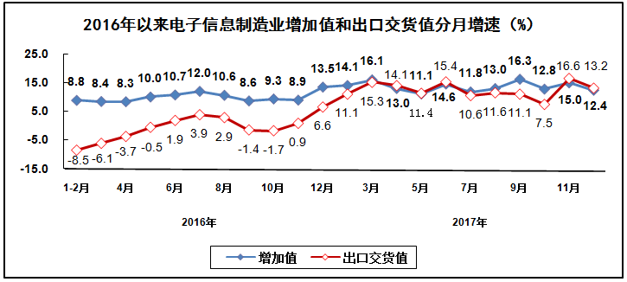 通信设备行业生产、出口保持较快增长。2017年，生产手机19亿部，比上年增长1.6%，增速比2016年回落18.7个百分点；其中智能手机14亿部，比上年增长0.7%，占全部手机产量比重为74.3%。实现出口交货值比上年增长13.9%，增速比2016年加快10.5个百分点。

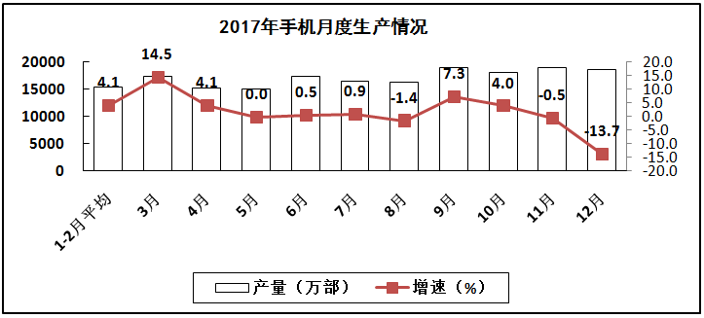
计算机行业生产、出口情况明显好转。2017年，生产微型计算机设备30678万台，比上年增长6.8%（2016年为下降9.6%），其中笔记本电脑17244万台，比上年增长7.0%；平板电脑8628万台，比上年增长4.4%。实现出口交货值比上年增长9.7%（2016年为下降5.4%）。
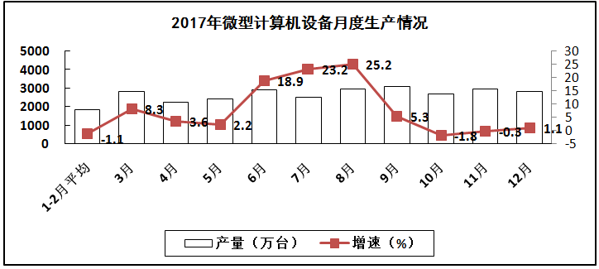
家用视听行业生产持续低迷，出口增速加快。2017年，生产彩色电视机17233万台，比上年增长1.6%，增速比2016年回落7.1个百分点；其中液晶电视机16901万台，比上年增长1.2%；智能电视10931万台，比上年增长6.9%，占彩电产量比重为63.4%。实现出口交货值比上年增长11.8%，同比加快10个百分点。

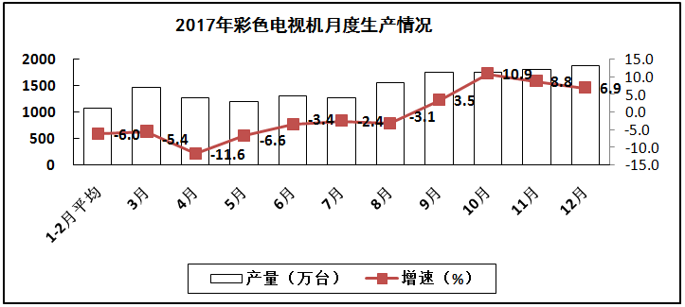
电子元件行业生产稳中有升，出口增速加快。2017年，生产电子元件44071亿只，比上年增长17.8%。实现出口交货值比上年增长20.7%，增速比2016年加快18.1个百分点。

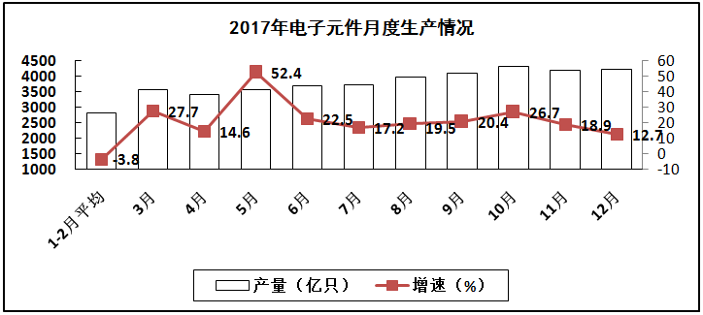
电子器件行业生产、出口实现快速增长。2017年，生产集成电路1565亿块，比上年增长18.2%。实现出口交货值比上年增长15.1%（2016年为下降0.7%）。

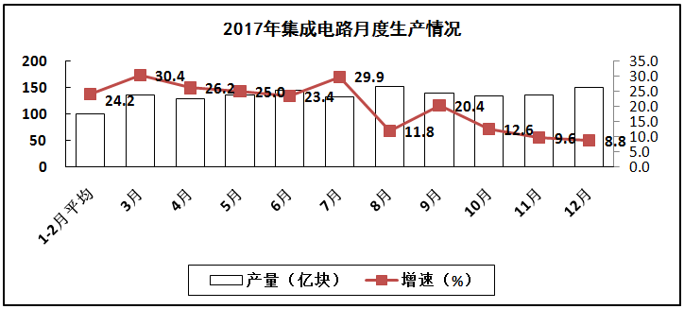
二、效益情况
行业效益持续改善。2017年，全行业实现主营业务收入比上年增长13.2%，增速比2016年提高4.8个百分点；实现利润比上年增长22.9%，增速比2016年提高10.1个百分点。主营业务收入利润率为5.16%，比上年提高0.41个百分点；企业亏损面16.4%，比上年扩大1.7个百分点，亏损企业亏损总额比上年下降4.6%。2017年末，全行业应收账款比上年增长16.4%，高于同期主营业务收入增幅3.2个百分点；产成品存货比上年增长10.4%，增速同比加快7.6个百分点。
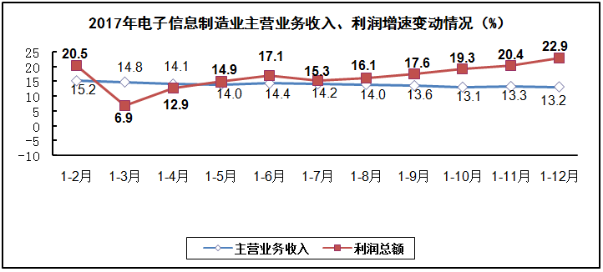

运行质量进一步提升。2017年，电子信息制造业每百元主营业务收入中的成本、费用合计为95.63元，比上年减少0.24元；产成品存货周转天数为12.9天，比上年减少0.4天；应收账款平均回收周期为71.1天，比上年增加2.7天。每百元资产实现的主营业务收入为131.4元，比上年增加7.3元；人均实现主营业务收入为119.8万元，比上年增加11.2万元；资产负债率为57.3%，比上年下降0.2个百分点。
三、固定资产投资情况
固定资产投资保持高速增长。2017年，电子信息制造业500万元以上项目完成固定资产投资额比上年增长25.3%，增速比2016年加快9.5个百分点，连续10个月保持20%以上高位增长。电子信息制造业本年新增固定资产同比增长35.3%（2016年为下降10.9%）。

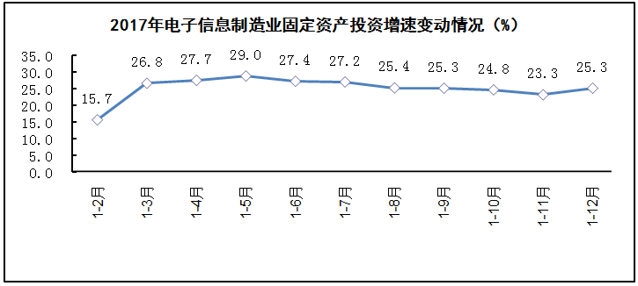
通信设备、电子器件行业投资增势突出。2017年，整机行业中通信设备投资较快增长，完成投资比上年增长46.4%，同比加快16.1个百分点；家用视听行业完成投资比上年增长7.6%；电子计算机行业完成投资比上年下降2.3%。电子器件行业完成投资比上年增长29.9%；电子元件行业完成投资比上年增长19.0%。

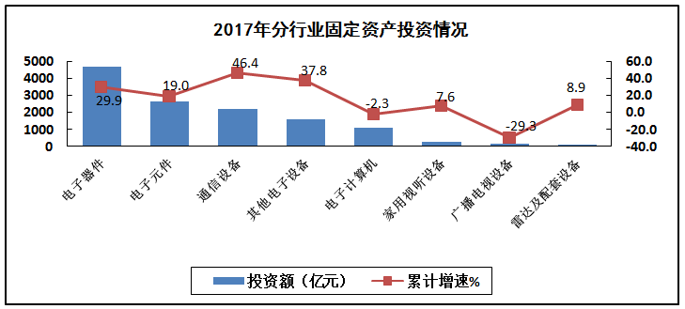
内资企业投资增长较快。2017年，内资企业完成投资比上年增长29.1%，其中国有企业和有限责任公司增长较快，增速分别为40.5%和32.5%。港澳台企业完成投资比上年增长10.5%。外商投资企业完成投资比上年增长13.7%。
西部地区投资增速领跑，东北地区投资明显好转。2017年，东部地区投资增长平稳，完成投资同比增长17.1%，增速比2016年回落1.6个百分点，其中河北、广东投资增长较快，分别增长46.4%和41.9%；中部地区投资增长较快，完成投资同比增长25.7%，增速比2016年提高11.7个百分点，其中江西、安徽投资增长较快，分别增长76.2%和24.6%；西部地区投资增速领跑，完成投资同比增长46.1%，增速比2016年提高26.3个百分点，其中云南、贵州、四川投资增长较快，同比分别增长338.9%、120.9%和118.0%；东北地区投资由降转升，完成投资同比增长39.7%（2016年为下降29.6%），黑龙江、辽宁投资分别增长109.7%和60.8%。
